# CHUYÊN ĐỀ:

# BÀI 8: KHÁI NIỆM VÀ GIÁ TRỊ CỦA SINH THÁI NHÂN VĂN

## 1. CÂU HỎI NHIỀU LỰA CHỌN

### 1.1 Nhận biết

1. Trong các ví dụ sau, ví dụ nào thể hiện hệ sinh thái

**A.** các con cá chép ở Hồ Tây.

**B.** Hồ Tây.

**C.** các con cá ở Hồ Tây.

**D.** tập hợp sinh vật ở Hồ Tây.

#### * Hướng dẫn giải

**Hệ sinh thái** gồm quần xã sinh vật và sinh cảnh (môi trường vô sinh) của quần xã nên Hồ Tây gồm quần xã là sinh vật sống trong hồ, sinh cảnh là nước, O2…

1. Một trong những tác động tích cực của con người đến sự phát triển bền vững đó là

**A.** tăng cường khai thác dầu mỏ, than đá.

**B.** trồng rừng.

**C.** tích cực bón phân hóa học.

**D.** tự do hái lộc trong đêm giao thừa.

1. Sinh thái nhân văn là khoa học nghiên cứu mối quan hệ giữa

**A.** con người với con người.

**B.** con người với môi trường.

**C.** con người với sinh vật.

**D.** con người với thực vật.

#### * Hướng dẫn giải

**Sinh thái nhân văn** là khoa học nghiên cứu mối quan hệ giữa con người với môi trường ở mức độ hệ thống.

1. Giá trị của hệ sinh thái nhân văn trong sự phát triển bền vững là sự thay đổi mang tính

**A.** giai đoạn.

**B.** toàn diện.

**C.** cục bộ.

**D.** triệt để.

#### * Hướng dẫn giải: Giá trị của sinh thái nhân văn trong sự phát triển bền vững là sự thay đổi mang tính toàn diện dựa trên 3 trụ cột chính: kinh tế - xã hội – môi trường.

1. Mục tiêu của phát triển bền vững là hướng đến bền vững về

**A.** kinh tế - giáo dục – y tế.

**B.** kinh tế - xã hội – môi trường.

**C.** kinh tế - y tế - xã hội.

**D.** y tế - xã hội – môi trường.

#### * Hướng dẫn giải

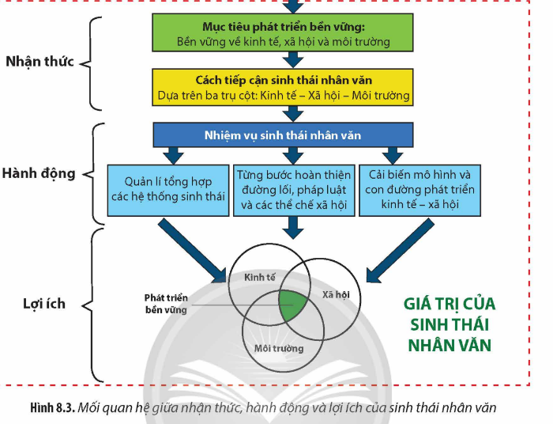

1. Trong hệ sinh thái nhân văn một tỉnh thuộc khu vực miền núi Đông Bắc nước ta, hệ tự nhiên bao theo thứ tự là

**A.** quần thể -> hệ sinh thái -> quần xã -> cá thể.

**B.** cá thể -> quần thể -> quần xã –> hệ sinh thái.

**C.** quần thể -> quần xã -> hệ sinh thái -> cá thể.

**D.** hệ sinh thái -> quần xã -> cá thể -> quần thể.

#### * Hướng dẫn giải

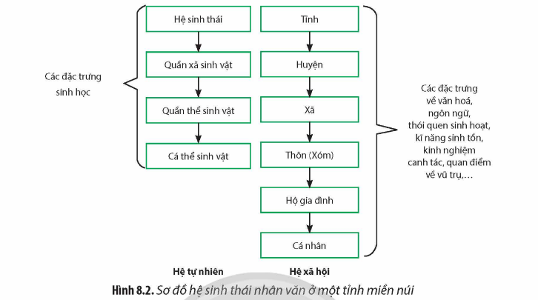

1. Ở Việt Nam hệ sinh thái nhân văn được áp dụng rộng rãi đặc biệt đối với hệ sinh thái nhân văn

**A.** nông nghiệp, đô thị, khu công nghiệp, nhà máy.

**B.** nông nghiệp, đồng bằng, trung du và miền núi.

**C.** khu công nghiệp, trang trại chăn nuôi, nhà máy chế biến thủy, hải sản.

**D.** trang trại chăn nuôi, đồng bằng, trung du và miền núi.

**\* Hướng dẫn giải**

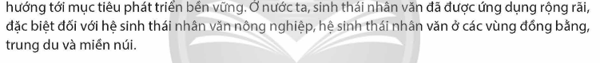

**Câu 8.** Phát triển bền vững được hiểu là

**A.** Sự phát triển nhằm thỏa mãn nhu cầu lợi ích của thế hệ hiện tại và các thế hệ tương lai.

**B.** Sự phát triển chỉ nhằm thỏa mãn nhu cầu của các thể hệ tương lai nhưng không làm ảnh hưởng đến khả năng thỏa mãn nhu cầu của thế hệ hiện tại.

**C.** Sự phát triển nhằm thỏa mãn nhu cầu của thế hệ hiện tại nhưng không làm ảnh hưởng đến khả năng thỏa mãn nhu cầu của các thế hệ tương lai.

**D.** Sự phát triển nhằm thỏa mãn nhu cầu của các thế hệ tương lai.

**\* Hướng dẫn giải:**

Sự phát triển nhằm thỏa mãn nhu cầu của thế hệ hiện tại nhưng không làm ảnh hưởng đến khả năng thỏa mãn nhu cầu của các thế hệ tương lai.

### 1.2 Thông hiểu

1. Điều nào sau đây thể hiện đầy đủ lợi ích mà con người được thụ hưởng của hệ sinh thái nhân văn?

**A.** Bền vững về môi trường sống, y tế.

**B.** Bền vững về kinh tế, xã hội và môi trường.

**C.** Bền vững về kinh tế, giáo dục, y tế.

**D.** Bền vững về kinh tế, môi trường.

#### * Hướng dẫn giải

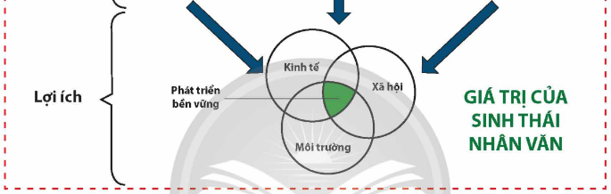

1. Đâu là vai trò của sinh học trong phát triển bền vững môi trường sống nhằm đảm bảo hệ sinh thái nhân văn?

(1) Xây dựng các biện pháp bảo vệ sự đa dạng sinh học

(2) Xây dựng các mô hình sinh thái để bảo vệ và khôi phục môi trường sống

(3) Xây dựng các bộ luật về tuổi kết hôn, luật hôn nhân và gia đình.

(4) Xây dựng các công trình nghiên cứu về di truyền, tế bào được áp dụng trong nhân giống, bảo toàn nguồn gene quý hiếm của các loài sinh vật có nguy cơ bị tuyệt chủng.

**A.** (1), (2), (4)

**B.** (1), (3), (5)

**C.** (2), (4), (5)

**D.** (2), (3), (4)

**\* Hướng dẫn giải: Ý 3** thuộc về xã hội.

1. Đặc điểm khác nhau của mô hình kinh tế tuần hoàn so với mô hình kinh tế tuyến tính là

**A.** tăng chất thải ra môi trường, tạo điều kiện cho vi sinh vật phát triển mạnh.

**B.** giảm tối đa chất thải ra môi trường, góp phần phát triển bền vững.

**C.** hệ thống xử lí rác thải sau khi chế biến gom về 1 khu vực.

**D.** lượng chất thải ra môi trường không được tái sử dụng, tái chế như mô hình tuyến tính.

#### * Hướng dẫn giải

1. Phát biểu nào sau đây đúng khi nói tính bền vững về xã hội?

**A.** Sinh thái nhân văn giúp nâng cao đời sống con người, tránh được sự suy thoái, đình trệ trong tương lai nhất là nợ nần.

**B.** Sinh thái nhân văn giúp công bằng xã hội và phát triển con người dựa trên sự đảm bảo về sức khỏe, dinh dưỡng, học vấn …

**C.** Sinh thái nhân văn giúp khai thác, sử dụng hợp lí nguồn tài nguyên thiên nhiên, bảo tồn đa dạng sinh học.

**D.** Sinh thái nhân văn giúp không ngừng cải thiện môi trường, đảm bảo con người sống trong môi trường trong lành, an toàn.

#### * Hướng dẫn giải

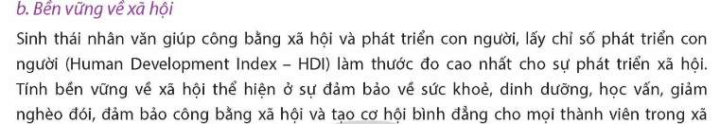

**Câu 5.** Hoạt động nào dưới đây của con người không hướng tới sự phát triển bền vững các hệ sinh thái?

**A.** Khai thác và sử dụng hợp lí các dạng tài nguyên có khả năng tái sinh

**B.** Bảo tồn đa dạng sinh học.

**C.** Khai thác và sử dụng triệt để nguồn tài nguyên khoáng sản

**D.** Sử dụng biện pháp sinh học trong nông nghiệp

**\* Hướng dẫn giải:**

Hoạt động của con người không nhằm giúp phát triển bền vững các hệ sinh thái là :

Khai thác và sử dụng triệt để nguồn tài nguyên khoáng sản vì khoáng sản là tài nguyên hữu hạn.

**Câu 6.** Khi nói về quản lí tài nguyên nhằm tạo nên sự phát triển bền vững, phát biểu nào sau đây **không**đúng?

**A.** Con người cần phải bảo vệ sự trong sạch của môi trường sống

**B.** Con người phải biết khai thác tài nguyên một cách hợp lí, bảo tồn đa dạng sinh học.

**C.** Con người cần phải khai thác triệt để tài nguyên tái sinh, hạn chế khai thác tài nguyên không tái sinh.

**D.** Con người phải tự nâng cao nhận thức và sự hiểu biết, thay đổi hành vi đối xử với thiên nhiên.

**\* Hướng dẫn giải:**

Tài nguyên tại sinh hoặc tài nguyên không tái sinh cần phải khai thác  một cách hợp lí , khai thác một tài nguyên nào đó cách triệt để sẽ làm cạn kiệt nguồn tài nguyên đó và nó không phù hợp với nội dung phát triển bền vững

### 1.3 Vận dụng

1. Trong các nội dung sau, có bao nhiêu nội dung thể hiện các thách thức trên toàn cầu đòi hỏi phải phát triển bền vững

(1). Dân số (2). Tài nguyên.

(3). Đô thị hóa. (4). Biến đổi khí hậu.

(5). Ô nhiễm môi trường. (6). Bất bình đẳng với nhau.

**A.** 3.

**B.** 6.

**C.** 4.

**D.** 5.

#### * Hướng dẫn giải



**Câu 2.** Có bao nhiêu giải pháp giúp sự phát triển bền vững tài nguyên thiên nhiên nhằm đảm bảo hệ sinh thái nhân văn?

(1) Thoả mãn nhu cầu hiện tại nhưng không ảnh hưởng đến việc thoả mãn nhu cầu của các thế hệ tương lai.

(2) Trong khai thác nguồn lợi sinh vật phải duy trì được đa dạng sinh học, không gây nên tình trạng mất cân bằng sinh học của các hệ sinh thái cơ bản.

(3) Tái sử dụng, tái chế và tiết kiệm tài nguyên không tái tạo phải được xem là một nguyên tắc.

(4) Kiểm soát sự gia tăng dân số, nâng cao chất lượng cuộc sống của con người.

Số phát biểu đúng:

**A.** 3 **B.** 2 **C.** 4 **D.** 1

**Hướng dẫn giải:**

Cả 4 phát biểu đều đúng.

**Câu 3.** Các hình thức sử dụng tài nguyên thiên nhiên

(1) Sử dụng năng lượng gió để sản xuất điện.

(2) Sử dụng tiết kiệm nguồn nước.

(3) Tăng cường trồng rừng.

(4) Tránh bỏ đất hoang, chống xói mòn và đắp đê ngăn mặn.

(5) Tăng cường khai thác rừng, đốt rừng làm nương rẫy và sống du canh du cư.

Trong các hình thức trên, có bao nhiêu hình thức sử dụng bền vững tài nguyên thiên nhiên góp phần vào mô hình kinh tế xanh?

**A.** 3 **B.** 2 **C.** 4 **D.** 1

* **Hướng dẫn giải:**

Các hình thức sử dụng tài nguyên thiên nhiên bền vững là : (1) (2) (3) (4).

**Câu 4.** Trong các biện pháp sau, có bao nhiêu biện pháp góp phần khắc phục suy thoái môi trường và sử dụng bền vững tài nguyên thiên nhiên

(1) Hạn chế sử dụng các nguồn tài nguyên năng lượng vĩnh cữu.

(2) Sử dụng triệt để các nguồn tài nguyên khoáng sản và phi khoáng sản.

(3) Bảo tồn đa đạng sinh học bằng di chuyển tất cả các loài trong tự nhiên về các khu bảo tồn nhân tạo.

(4) Phân loại, tái chế và tái sử dụng các loại rác thải.

(5) Sử dụng các loài thiên địch trong bảo vệ mùa màng.

**A.** 3 **B.** 4 **C.** 2 **D.** 1

**\* Hướng dẫn giải:**

Các biện pháp phù hợp là 4,5.

## 2. CÂU HỎI ĐÚNG - SAI

**2.1. Nhận biết**

**Câu 1:** Các giải pháp sau đây giúp sự phát triển bền vững tài nguyên thiên nhiên là đúng hay sai?

**a.** Thoả mãn nhu cầu hiện tại nhưng không ảnh hưởng đến việc thoả mãn nhu cầu của các thế hệ tương lai.

**b.** Trong khai thác nguồn lợi sinh vật phải duy trì được đa dạng sinh học, không gây nên tình trạng mất cân bằng sinh học của các hệ sinh thái cơ bản.

**c.**  Tái sử dụng, tái chế và tiết kiệm tài nguyên không tái tạo phải được xem là một nguyên tắc.

**d.** Kiểm soát sự gia tăng dân số, nâng cao chất lượng cuộc sống của con người.

**\* Hướng dẫn giải:**

Cả 4 phát biểu đều đúng.

**Đáp án cần chọn là:**

**a**. đúng.

**b.** đúng.

**c.** đúng.

**d.** đúng.

### 2.2 Thông hiểu

1. Khi nói về định hướng chung để phát triển bền vững, sinh thái nhân văn. Mỗi nhận định sau đây là đúng hay sai?

**a.** Sử dụng công nghệ thích ứng với địa phương, thân thiện với môi trường, tiết kiệm tài nguyên, tạo chất thải tối thiểu.

**b.** Trong phương pháp tiếp cận 3R có giảm thiểu sử dụng tài nguyên, tái sử dụng và tái chế các vật liệu dể đạt mục tiêu phát triển bền vững.

**c.** Mô hình kinh tế tuần hoàn giúp tái sử dụng, tái chế chất thải góp phần bảo vệ môi trường.

**d.** Mô hình vườn ao chuồng là mô hình kinh tế tuyến tính.

#### * Hướng dẫn giải

**a.** Đúng.

**b.** Đúng.

**c.** Đúng.

**d.** Sai. Mô hình vườn ao chuồng là mô hình kinh tế tuần hoàn.

1. Khi nói về vai trò của hệ sinh thái nhân văn trong phát triển bền vững. Mỗi nhận định sau đây là Đúng hay Sai?

**a.** Hệ sinh thái nhân văn giúp phát triển kinh tế nhanh và an toàn, giúp nâng cao đời sống của con người.

**b.** Sinh thái nhân văn giúp khai thác, sử dụng hợp lí tài nguyên thiên nhiên nằm trong nhóm bền vững về xã hội.

**c.** Chỉ số về sự phát triển con người (Human Development – HDI) làm thước đo cao nhất cho sự phát triển xã hội.

**d.** Sinh thái nhân văn, phát triển bền vững đảm bảo mối quan hệ hài hòa giữa con người – xã hội – tự nhiên.

#### * Hướng dẫn giải

**a.** Đúng.

**b.** Sai. Sinh thái nhân văn giúp khai thác, sử dụng hợp lí tài nguyên thiên nhiên nằm trong nhóm bền vững về môi trường.

**c.** Đúng.

**Câu 3.** Các biện pháp để góp phần khắc phục suy thoái môi trường, đảm bảo sự phát triển bền vững dưới đây là đúng hay sai?

**a.** Sử dụng triệt để các nguồn tài nguyên khoáng sản và phi khoáng sản.

**b.** Bảo tồn đa đạng sinh học bằng di chuyển tất cả các loài trong tự nhiên về các khu bảo tồn nhân tạo.

**c.** Phân loại, tái chế và tái sử dụng các loại rác thải.

**d.** Sử dụng các loài thiên địch trong bảo vệ mùa màng.

**\* Hướng dẫn giải:**

Các biện pháp phù hợp là c, d.

**a**. sai vì đó là tài nguyên không tái sinh, nó không phải vô tận.

**b.** sai vì chỉ nên di chuyển các sinh vật quý hiếm có nguy cơ tuyệt chủng về khu bảo tồn để bảo vệ, phục hồi sau đó trả lại về tự nhiên.

**c.** đúng.

**d.** đúng.

### 2.3 Vận dụng

1. Cho bảng số liệu sau về sự biến động thành phần loài và diện tích rừng ở nước ta:

|  |  |  |  |
| --- | --- | --- | --- |
| **Số lượng loài** | **Thực vật** | **Thú** | **Chim** |
| Số lượng loài đã biết | 14500 | 300 | 830 |
| Số lượng loài bị mất dần | 500 | 96 | 57 |
| **Năm** | **1943** | **1983** | **2005** |
| Diện tích rừng (triệu ha) | 14,3 | 7,2 | 12,7 |

Từ bảng số liệu trên, hãy cho biết các phát biểu sau đây đúng hay sai?

**a.** Nước ta có thành phần loài đa dạng phong phú nhưng đang bị suy giảm.

**b.** Diện tích rừng từ năm 1943 - 1983 bị thiệt hại nghiêm trọng nhưng sang đến năm 2005 lại có dấu hiệu phục hồi nguyên nhân chính là do điều kiện thiên nhiên nước ta thuận lợi, rừng tái sinh lại nhanh chóng.

**c.** Sự suy giảm diện tích rừng đã kéo theo sự suy giảm đa dạng sinh học.

**d.** Để khắc phục tình trạng diện tích rừng bị thu hẹp, Nhà nước ta đã tiến hành xây dựng các khu bảo tồn thiên nhiên và các vườn quốc gia.

**\* Hướng dẫn giải: Số phát biểu đúng là 2.**

**a.** Đúng, theo số liệu trên ta thấy nước ta có rất nhiều loài động thực vật nhưng số loài động thực vật đang bị mất dần.

**b.** Sai, nguyên nhân chính của sự phục hồi rừng là do Nhà nước có chính sách bảo vệ rừng và trồng rừng

**c.** Đúng, rừng là nơi sinh sống và trú ngụ của nhiều loài nên sự suy giảm diện tích rừng sẽ dẫn đến suy giảm đa dạng sinh học.

**d.** Sai, để khắc phục tình trạng diện tích rừng bị thu hẹp, Nhà nước ta đã tiến hành đưa ra Luật bảo vệ và phát triển rừng, giao đất rừng cho nhân dân quản lí, đồng thời trồng thêm rừng mới. Việc xây dựng các khu bảo tồn thiên nhiên và vườn quốc gia là để bảo tồn các loài sinh vật, bảo vệ đa dạng sinh học.

## 3. CÂU HỎI TRẢ LỜI NGẮN

### 3.1 Nhận biết

1. Vai trò của hệ sinh thái nhân văn trong phát triển bền vững được gói gọn lại bền vững về mấy vấn đề?

#### * Đáp án: 3

#### * Hướng dẫn giải: Gồm bền vững về 3 vấn đề là kinh tế, xã hội và môi trường.

1. Để thực hiện tốt các nhiệm vụ trong phát triển bền vững, sinh thái nhân văn đã đặt ra bao nhiêu định hướng chung?

#### * Đáp án: 5

#### * Hướng dẫn giải

1. Khi xét về mối quan hệ giữa nhận thức, hành động và lợi ích của hệ sinh thái nhân văn thì nhận thức gồm mấy nội dung?

#### * Đáp án: 2

#### * Hướng dẫn giải

Nhận thức gồm 2 nội dung đó là: mục tiêu phát triển bền vững và cách tiếp cận sinh thái nhân văn.

### 3.2 Thông hiểu

1. Trong các đặc trưng về hệ sinh thái nhân văn của một tỉnh thuộc khu vực miền núi Đông Bắc nước ta sau đây, có bao nhiêu đặc trưng thuộc nhóm hệ xã hội?

(1). Hệ sinh thái. (2). Cá thể.

(3). Huyện. (4). Hộ gia đình.

(5). Quần thể. (6). Quần xã.

#### * Đáp án: 2

#### * Hướng dẫn giải

Trong các đặc trưng trên thì hệ xã hội gồm hộ gia đình và huyện.

**Câu 2.** Có bao nhiêu biện pháp để sử dụng bền vững nguồn tài nguyên sinh vật biển góp phần đảm bảo sự phát triển bền vững?

(1) Khai thác hợp lý và kết hợp với bảo vệ các loài sinh vật

(2) Tập trung khai thác các loài sinh vật quý hiếm có giá trị kinh tế cao

(3) Bảo vệ các hệ sinh thái ven bờ như: rừng ngập mặn, san hồ, đầm đá, bãi ngập triều

(4) Bảo vệ môi trường biển bằng cách hạn chế ô nhiễm dầu, rác thải, thuốc trừ sâu…

* **Đáp án: 3.**

**\* Hướng dẫn giải:**

Ý sai là (2)

Vậy có 3 ý đúng.

**Câu 3.** Để bảo tồn đa dạng sinh học, tránh nguy cơ tuyệt chủng của nhiều loài động vật và thực vật quý hiếm, cần ngăn chặn bao nhiêu hành động sau đây?

(1) Khai thác thuỷ, hải sản vượt quá mức cho phép

(2) Trồng cây gây rừng và bảo vệ rừng.

(3) Săn bắt, buôn bán và tiêu thụ các loài động vật hoang dã.

(4) Bảo vệ các loài động vật hoang dã.

(5) Sử dụng các sản phẩm từ động vật quý hiếm: mật gấu, ngà voi, cao hổ, sừng tê giác,...

A. 3

* **Đáp án: 3.**

**\* Hướng dẫn giải:**

Các hành động cần ngăn chặn để bảo vệ các loài quý hiếm là: (1),(3),(5)

**Câu 4.** Cho các hoạt động sau:

(1) Quang hợp ở thực vật.

(2) Chặt phá rừng

(3) Đốt nhiên liệu hóa thạch.

(4) Sản xuất nông nghiệp.

Có bao nhiêu hoạt động sau đây có thể là nguyên nhân chính dẫn đến hiệu ứng nhà kính?

A. 2

* **Đáp án: 2.**

**\* Hướng dẫn giải:**

Các hoạt động có thể dẫn đến hiệu ứng nhà kính là: (2),(3)**.**

**3.3. Vận dụng**

**Câu 1.** Trong các nội dung sau về lĩnh vực bảo vệ môi trường và tài nguyên thiên nhiên góp phần đảm bảo sự phát triển bền vững, có bao nhiêu nội dung đúng?

(1) Nghị định thư Kyoto là một nghị định của Liên hiệp quốc với mục tiêu cắt giảm lượng khí thải gây hiệu ứng nhà kính.

(2) Ngày Môi trường Thế giới là ngày 6/5.

(3) Vườn quốc gia Cát Tiên là một trong những khu dự trữ sinh quyển thế giới ở Việt Nam.

(4) Mỗi năm, tình trạng thiếu nước sạch giết chết 1,2 triệu trẻ em dưới 5 tuổi nguyên nhân chủ yếu là do người dân dùng nước cho sinh hoạt lãng phí.

(5) Việc khai thác cát trên sông Hồng và sông Sài Gòn góp phần khơi thông dòng chảy mà không ảnh hưởng đến môi trường sinh thái ở hai bên bờ sông.

(6) Việc sử dụng bao nilon gây nhiều tác hại đến môi trường vì bao nilon dễ bị phân hủy tạo các hợp chất độc hại.

* **Đáp án: 2.**

**\* Hướng dẫn giải:**

- Nội dung 1 là đúng.

- Nội dung 2 là sai, ngày Môi trường thế giới là ngày 5/6.

- Nội dung 3 là đúng.

- Nội dung 4 là sai, nước cho sinh hoạt được sử dụng lãng phí không phải là nguyên nhân chủ yêu gây ra ô nhiễm môi trường nước làm thiếu nước sạch. Ô nhiễm môi trường nước có nhiều nguyên nhân như nước thải công nghiệp, y tế, xây dựng...

- Nội dung 5 là sai, khơi thông dòng chảy là một lợi ích nhỏ của việc khai thác cát. Nếu khai thác cát quá mức sẽ gây ra nhiều hiện tượng như sạt lở 2 bên bờ sông, ảnh hưởng hệ sinh thái ở 2 bên bờ sông và lòng sông do tốc độ nước chảy xiết...

- Nội dung 6 là sai, túi nilon rất khó phân hủy, thông thường thời gian phân hủy từ 20- 500 năm.

**Câu 2.** Một trong những sự cố nghiêm trọng nhất cho hệ sinh thái biển là các tai nạn hàng hải, khai mỏ làm tràn dầu trên bề mặt biển. Ngày 20/4/2010 dàn khoan dầu của hãng BP- Anh bất ngờ bị phát nổ làm hơn 11 công nhân bị thương và 750.000 tấn dầu loang ra hơn 9000 km2 trên biển.

Có bao nhiêu nguyên nhân làm cho sự việc trên có sức ảnh hưởng lớn lên hệ sinh thái biển?

(1) Tràn dầu thường gây ra tử vong cho các sinh vật biển như cá, cua, hải cẩu, chim cánh cụt,... làm ô nhiễm môi trường nước biển và không khí.

(2) Gây ảnh hưởng lớn đến doanh thu cuả các khu vực khác, nơi không bị tràn dầu.

(3) Gây thất thoát tài nguyên dầu.

(4) Gây xói mòn bờ biển.

A. 1

* **Đáp án: 1.**

**\* Hướng dẫn giải:**

(1) Đúng, tác hại này gây ảnh hưởng đến hệ sinh thái biển.

(2) Sai, tác hại này ảnh hưởng đến con người, không ảnh hưởng đến hệ sinh thái biển.

(3) Sai, việc ảnh hưởng đến doanh thu không ảnh hưởng đến hệ sinh thái biển.

(4) Sai, tràn dầu không gây xói mòn bờ biển.

**Câu 3.** Rừng là "lá phổi xanh" của Trái Đất, do vậy cần được bảo vệ. Chiến lược khôi phục và bảo vệ rừng cần tập trung vào mấy giải pháp trong các giải pháp dưới đây?

(1) Xây dựng hệ thống các khu bảo vệ thiên nhiên, góp phần bảo vệ đa dạng sinh học.

(2) Khai thác triệt để các nguồn tài nguyên rừng để phát triển kinh tế.

(3) Ngăn chặn nạn phá rừng, nhất là rừng nguyên sinh và rừng đầu nguồn.

(4) Khai thác và sử dụng triệt để các loài sinh vật đang sinh sống trong rừng.

(5) Tích cực trồng rừng để cung cấp nguyên liệu, vật liệu, dược liệu... cho đời sống và phát triển kinh tế.

* **Đáp án: 3.**

**\* Hướng dẫn giải:**

Các giải pháp giúp bảo vệ rừng là: (1), (3), (5). Tài liệu được chia sẻ bởi Website VnTeach.Com

https://www.vnteach.com